**LAPORAN**

**TUGAS MEMFORMAT PARAGRAF DENGAN HTML**

Diajukan unutk memenuhi salah satu tugas mata kuliah pemograman website yang diampu oleh :

Ali Tarmuji S.T. M.Cs. Teknik informatika



Disusun Oleh :

NAMA : Danu Nasrulloh

NIM : 2200018415

KELAS : I

**UNIVERSITAS AHMAD DAHLAN**

**FAKULTAS TEKNOLOGI INDUSTRI**

**PROGRAM STUDI INFORMATIKA**

**TAHUN 2022**

Skirps HTML :

<!DOCTYPE html>

<html>

<head>

<meta charset="utf-8">

<meta name="viewport" content="width=device-width, initial-scale=1">

<title></title>

</head>

<body>

<p>Ini adalah homepage pertama saya, karena sya baru belajar</p>

</body>

</html>

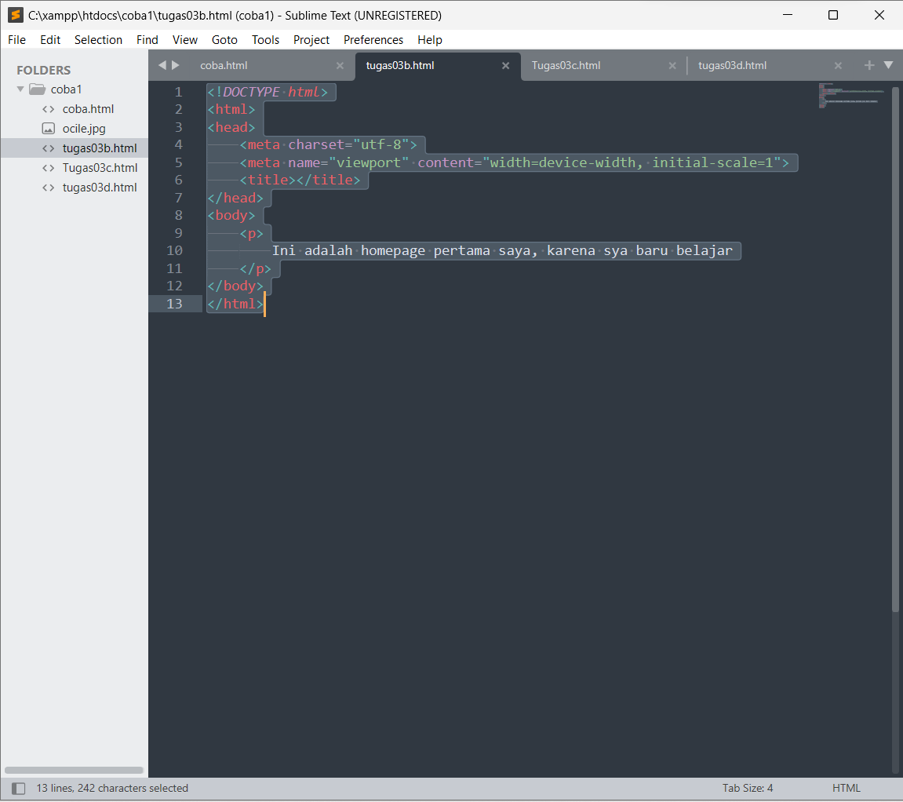

1. Screenshot posisi file di folder pada webserver lokal

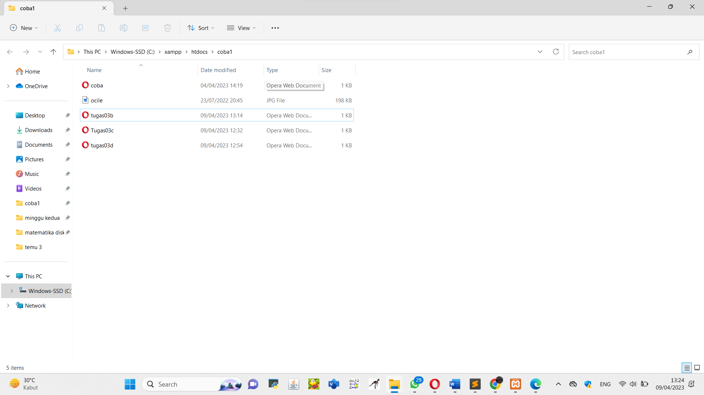

1. Screenshot posisi file di folder projek Gitlab

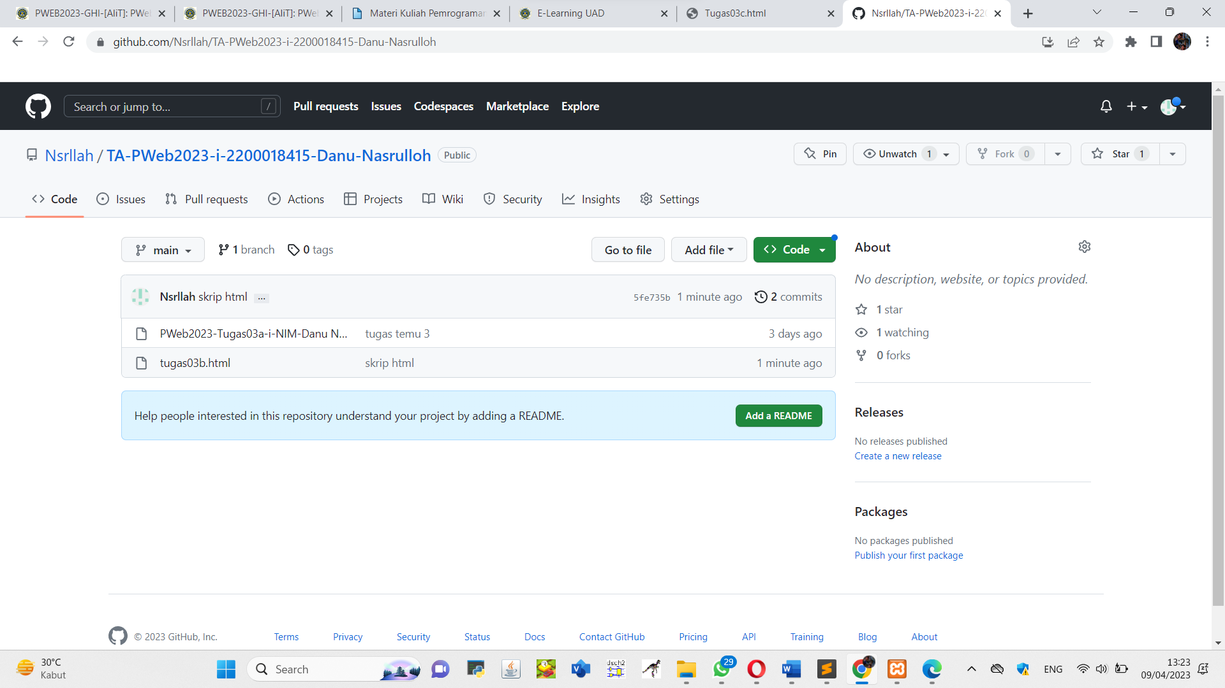

1. Listing dan penjelasan

Pada tugas03b ini kita diperintahkan untuk membuat suatu perintah pada html dengan tipa <p></p> adalah perintah untuk membuat suatu kalimat dalam paragarf yang jika kita menuliskan suatu kalimat dalam <p> (paragraph) maka kalimat tesebut akan muncul seperti contoh <p>Ini adalah homepage pertama saya, karena sya baru belajar</p> maka kalimat ini akan muncul.

1. Proses pengamatan saat dijalankan di browser

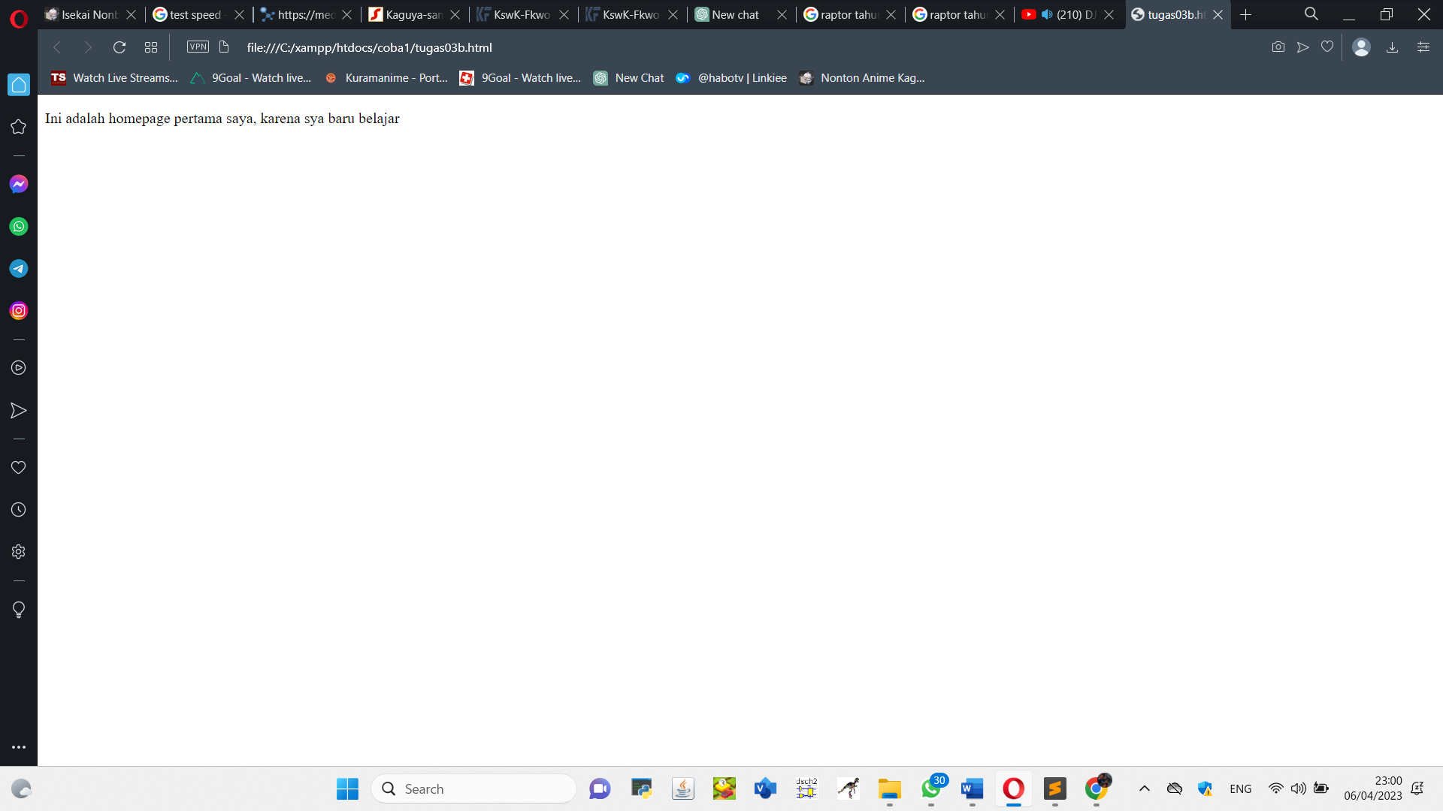

1. Hasil-hasil luaran di browser/ screenshot baik yang belum dimodifikasi maupun setelah dimodifikasi

Sebelum di modifikasi :

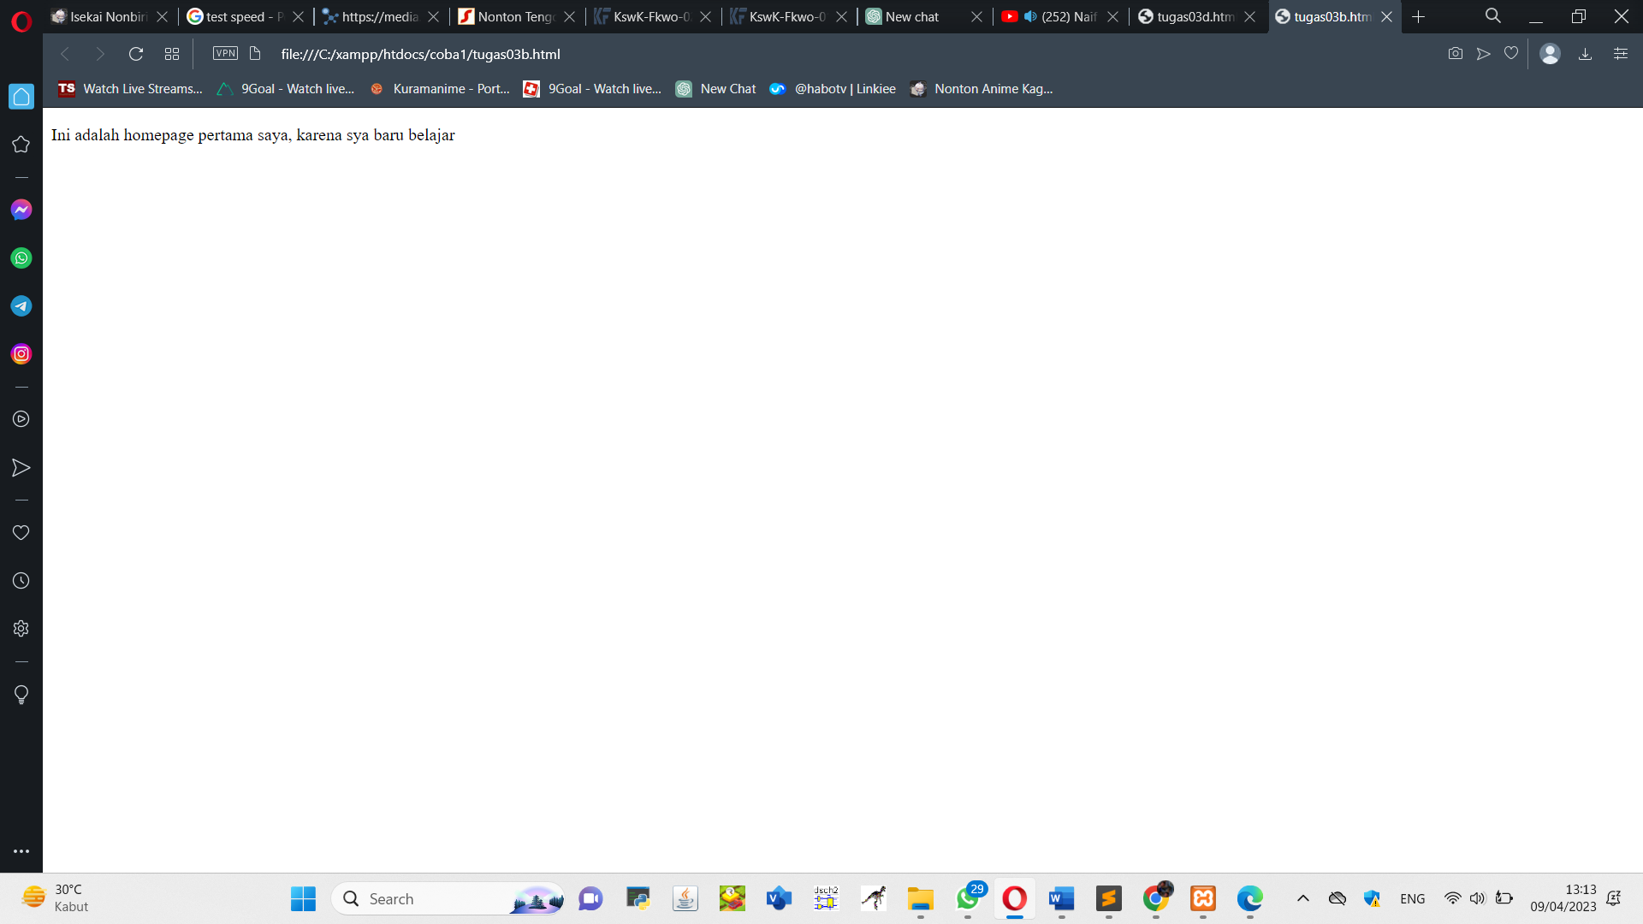

Setelah di modifikasi :

